МУНИЦИПАЛЬНОЕ ОБЩЕОБРАЗОВАТЕЛЬНОЕ УЧРЕЖДЕНИЕ
СРЕДНЯЯ ОБЩЕОБРАЗОВАТЕЛЬНАЯ ШКОЛА № 8
УСТЬ-КУТСКОГО МУНИЦИПАЛЬНОГО ОБРАЗОВАНИЯ

666786, г.Усть-Кут, ул. Трудовая, 5 E-mail: shcola8ust-kut@yandex.ru
Тел./факс (39565)6-01-74; web-site:http://sosh8.eduustkut.ru

Отчет по реализации плана работы по образованию в интересах устойчивого развития МОУ СОШ №8 УКМО
- Общие сведения
- Тема, над которой работает учреждение " Реализация культуроцентрированной модели образования в области экологии, здоровья и безопасности"
- Какую работу ведете: инновационную, просветительскую, экспериментальную.
_{(нужное подчеркнуть)}
- Укажите вид планирования: проект, план, Дорожная карта, программа, концепция и др (приложите отдельным приложением скан документа)
_{(нужное подчеркнуть)}
- Классы (группы ДОУ), в которых реализуется выбранная тема ОУР-1а,2а,3а,4а,4б,9б
классы за счет часов внеурочной деятельности ведется курс" Учусь учиться"
- Количество участников (педагогические работники) - 7 человек
- Количество участников (дети)-121 человек
Количество участников партнерства, прошедших курсы повышения квалификации (по накопительной с 2016 года) на сайте http://moodle.imc.tomsk.ru/
МАУ информационно - методический центр г. Томска, сентябрь, 2018 года "Новая модель экологического образования в ключе ФГОС" - 1 человек (Пятина И.Г)
На базе Ангарского педагогического колледжа, июнь,2018года, 2 человека ( Чугунова И.Р., Тельнова Н.А.) «Обновление содержания общего экологического образования в предметных областях и внеурочной деятельности в соответствии с изменениями ФГОС и образовательными задачами устойчивого развития России»

- Описание мероприятий по направлениям деятельности:
  - Освоение понятийного аппарата образования для устойчивого развития.
  - Распространение идей и ценностей образования для устойчивого развития среди педагогической общественности, детей и их родителей.
  - Оказание консультационной помощи учителям и воспитателям, участвующим в проектах сетевого партнерства.
  - Разработка и апробация программ внеурочной деятельности по ЭОУР, УМК «Экология учебной деятельности» (Дзятковская Е.Н.), др. региональных материалов (указать конкретно)
  - Разработка и апробация моделей управления образовательным учреждением на основе идей устойчивого развития (зеленые школы) и др.
  - Другое (указать конкретно)
  - Классическое экологическое образование (научно-классическое), прикладное (природоохранное).
- Перечень мероприятий (к каждому мероприятия необходимо описать: направление (выбрать из выше описанных) форму, тему, цель, краткое содержание до 5 предложений) для педагогических работников.
направление | форма | тема | цель | содержание
2.1.Освоение понятийного аппарата образования для устойчивого развития.
2.2.Распространение идей и ценностей образования для устойчивого развития среди педагогической общественности, детей и их родителей | Выступление на ШМО | Чему учат  «Зеленые аксиомы» | Актуальность формирования элементарной экологической культуры ребенка совместно со взрослыми | Создание условий для формирования у ребенка элементов экологической культуры, грамотного поведения в природе.
2.3.Оказание консультационной помощи учителям и воспитателям, участвующим в проектах сетевого партнерства | Постоянно действующий семинар для педагогов | "Экологическое образования в школе: проблемы и перспективы развития"  (1 раз в четверть) | Определение исходных теоретических оснований, хода и планируемых результатов инновационной деятельности | Проводится по мере необходимости, решает затруднения педагогических работников, включает в себя посещение вебинаров в рамках сетевого взаимодействия
2.4.Разработка и апробация моделей управления образовательным учреждением на основе идей устойчивого развития (зеленые школы)
2.5.Классическое экологическое образование (научно-классическое), прикладное (природоохранное) | Мониторинг | Определение экологической грамотности,  на основе диагностики УМК "Учусь учиться" | Диагностика деятельности | Проводится ежегодно

- Перечень мероприятий (к каждому мероприятия необходимо описать: (выбрать из выше описанных) форму, тему, цель, краткое содержание до 5 предложений) для детей

Учитель/  класс | Форма/  направление |  | Тема |  | Цель |  | Содержание (фото)
2018-19 уч.г
Тельнова Н. А.  учитель начальных классов  3а-17 человек |  | Исследовательская работа.  Распространение идей и ценностей образования для устойчивого развития |  | Правильное питание –залог здоровья |  | – выяснить отношение учащихся к употреблению еды быстрого приготовления ;  – пропагандировать культуру здорового питания; | 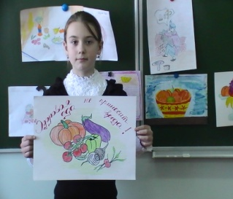
 |  | Внеурочное занятие  Апробация программ внеурочной деятельности по ЭОУР, УМК «Экология учебной деятельности» (Дзятковская Е.Н.) |  | «Какое питание самое полезное?» |  | – формирование у школьников :правила здорового питания; дать характеристику полезным и вредным продуктам. | 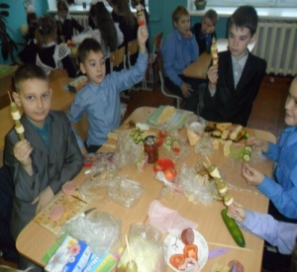
Чугунова И. Р. учитель начальных классов  4а-24 человека |  | Выступление с проектом ученица 4 а класса Ушакова Дарья.  Классическое экологическое образование прикладное (природоохранное) |  | «Художественная гимнастика в моей жизни». |  | – Проектная работа раскрывает значимость спорта в жизни человека и влияние художественной гимнастики на его здоровье. | 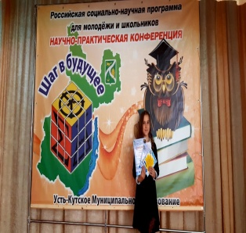
 |  | Конкурс  Распространение идей и ценностей образования для устойчивого развития |  | «Самый здоровый класс». |  | – Распространение здорового образа жизни, занятия спортом, отказ от вредных привычек | 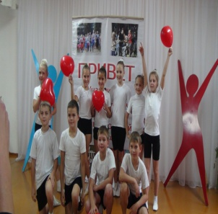
 |  | Выпуск газеты  КТД  Распространение идей и ценностей образования для устойчивого развития |  | «Здоровье и спорт». |  | – Газета посвящена формированию правильной культуры здорового образа жизни детей школьного возраста | 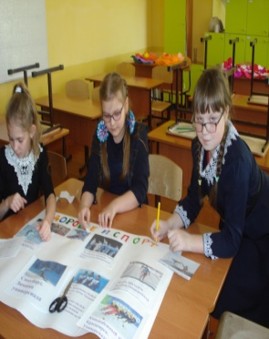
Белаш М. Н.  учитель начальных классов  4б-16 человек |  | Классный час Классическое экологическое образование прикладное (природоохранное) |  | "« Я хочу дружиь с природой». |  | – Создать условия для воспитания бережного отношения к природе, необходимости её охраны. | 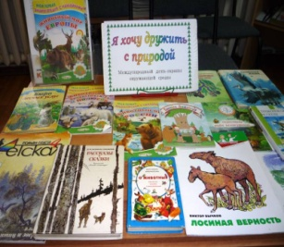
 |  | «Экологическая сказка»  Классическое экологическое образование прикладное (природоохранное) |  | «Что я могу сделать для улучшения среды обитания родного края». |  | – Привлечь внимание уч-ся к проблеме экологии родного края | 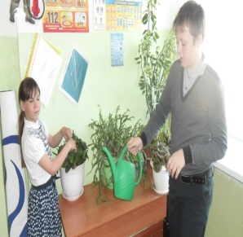
Трифонова С.Л.  учитель начальных классов  1а-23 человека |  | Занятия внеурочной деятельности по курсу «Учусь-учиться» Апробация программ внеурочной деятельности по ЭОУР, УМК «Экология учебной деятельности» (Дзятковская Е.Н.) |  | «Я – особенный, или мои секреты успеха» |  | – формировать у детей представление о характере, умениях, поведении, побуждать к познанию внутреннего мира другого человека и к самопознанию, | 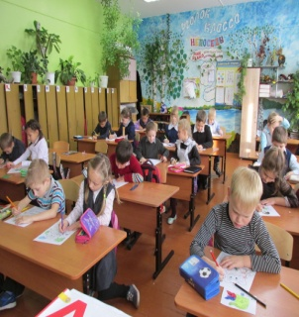
 |  | Лекторий с участием сотрудников МЧС  Классическое экологическое образование прикладное (природоохранное) |  | «Пожарная безопасность» |  | – знакомство с основами пожарной безопасности, с опасностью, которая поджидает в случае неосторожного обращения с огнём, напомнить о правилах безопасности в случае возникновения пожара. | 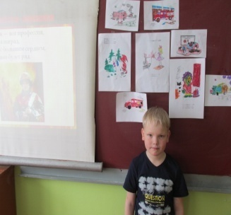
 |  | Вертуальная -прогулка  Распространение идей и ценностей образования для устойчивого развития |  | «Безопасное лето» |  | – формирование навыков безопасного поведения школьников в период летних каникул. | 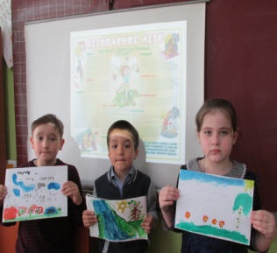
Рыжкович  И.А  учитель начальных классов  2а-26 человек |  | Занятия внеурочной деятельности по курсу «Учусь-учиться» Апробация программ внеурочной деятельности по ЭОУР, УМК «Экология учебной деятельности» (Дзятковская Е.Н.) |  | «Учусь быть взрослым: забочусь о здоровье природы и человека.»  РАСТИ здоровым. |  | – сформовать представление о здоровье как одной из главных ценностей человеческой жизни; выделить компоненты здорового состояния человека; | 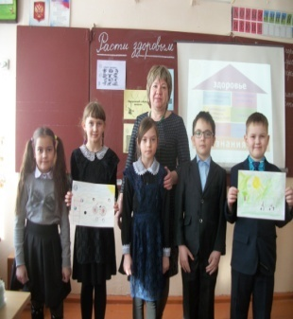
 |  | Занятия внеурочной деятельности по курсу «Учусь-учиться» Апробация программ внеурочной деятельности по ЭОУР, УМК «Экология учебной деятельности» (Дзятковская Е.Н.) |  | Учусь быть взрослым. «Урок правовых знаний» |  | – формировать правовую культуру школьников, уважение ребенка к основным общечеловеческим ценностям, к себе и правам окружающих. | 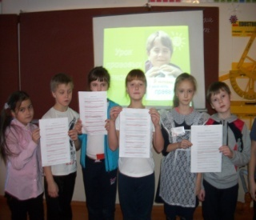
 |  | Занятия внеурочной деятельности по курсу «Учусь-учиться» Апробация программ внеурочной деятельности по ЭОУР, УМК «Экология учебной деятельности» (Дзятковская Е.Н.) |  | КТП  «Учусь находить новых друзей и интересные занятия" |  | – формирование ценностного отношения обучающихся к интересам и увлечениям своих сверстников через умение находить ответы на вопросы, используя свой жизненный опыт и другую информацию в ходе совместной деятельности | 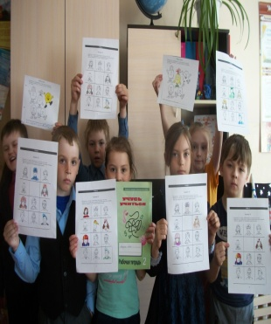

- Перечень мероприятий (к каждому мероприятия необходимо описать: (выбрать из выше описанных) форму, тему, цель, краткое содержание до 5 предложений) для родителей (законных представителей обучающихся).

Форма | Тема | Цель | Содержание (фото)
Родительское собрание | «Воспитание культуры поведения» | Помочь родителям в воспитании культуры поведения у детей; помочь им увидеть свои недостатки в процессе воспитания и найти пути их устранения. | Родительское собрание для родителей учеников 4а класса (классный руководитель Чугунова И.Р .)  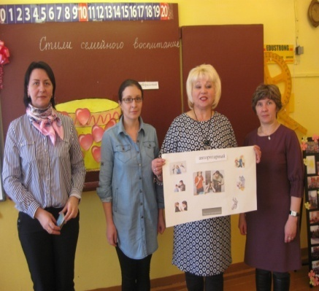
Образовательное путешествие  22.04.2019 г. | Всемирный день Земли | Реализация принципов ОУР  Создать условия для развития и реализации познавательных и творческих способностей учащихся к изучению природы, условия для формирования здорового образа жизни. Прививать любовь и бережное отношение к окружающему нас миру, природе. | Привлечение внимание ребят к проблемам охраны окружающей среды для родительской общественности  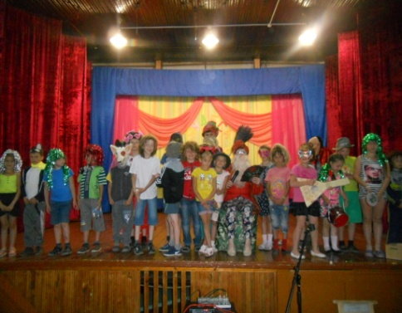
Трудовой десант  3.05.19 | Развитие нравственного отношения к труду | Выработать взгляды на труд как основной источник радостной жизни, воспитать стремление вносить свой вклад в улучшение действительности | КТД совместно с родителями  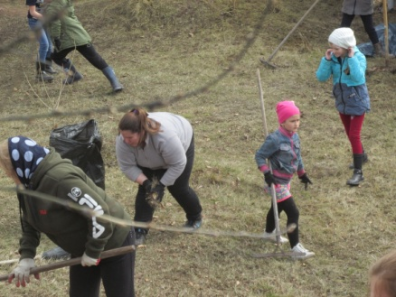

- Внешние мероприятия (проводили другие организации), в которых принимали участие (команда: педагогические работники, дети или дети и родители и др.). Указать название, уровень, результативность (при наличии).

2018-2019 учебный год

Ф.И.О. педагога | Название конкурса |  | Победитель | Призёр | Участник
Муниципальный уровень
учащиеся школы  руководитель Ушакова Е.М. |  | конкурс поделок на противопожарную тему |  | +
Команда школьников с руководителем Ушакова Е.М. |  | фестиваль творческих идей «Это вы можете!» |  | +
Команда школьников с руководителем Ушакова Е.М. |  | конкурс художников и архитекторов «Усть-Кутские школы – гордость России» | +
Команда школьников с руководителями Ушакова Е.М., Пятина И.Г., Бабкина О.Р. |  | интеллектуальная игра «Знатоки природы» |  |  | +
Команда школьников с руководителем Тельнова Н.А. |  | интеллектуальная игра «Заходер и все-все-все» |  |  | +
Команда школьников с руководителем Тельнова Н.А. |  | конкурс чтецов «В мире басен дедушки Крылова» |  |  | +
Всероссийский уровень
Команда школьников с руководителем Ушакова Е.М., Бабкина О.Р. |  | творческий конкурс рисунков «Вперед, к звездам!» | + | + | +
Команда школьников с руководителем Ушакова Е.М. |  | творческий конкурс рисунков «Звучит мелодия весны» | + | +
Команда школьников с руководителем Ушакова Е.М. |  | творческий конкурс акварельного рисунка «Мастер акварели 2019» | +
Команда школьников с руководителем Рыжкович И.А. |  | Конкурс «Весенняя капель» |  | +
Команда школьников с руководителем Рыжкович И.А. |  | Конкурс « Творчество А.Л.Барто» |  |  | +

- Фотографий с мероприятий (не более 3). Каждая фотография подписана: название мероприятия.
- Укажите публикации (при наличии): тема, автор, должность, где опубликовано, сроки - нет
- Выводы по отчету:
- проведено 27 мероприятие (указать общее количество), из них для педагогических работников 8 (указать количество), для обучающихся 22 (указать количество).
- итого мероприятий по ЭО УР - 7, по классическому экологическому образованию - 20 .
- общее количество участников 279 человек, из них 142 обучающихся, 26 педагогических работников, 91 родителей.
- Укажите, какой опыт по ЭО УР можете представить в рамках вебинаров на сайте: http://moodle.imc.tomsk.ru.
Необходимо указать:
-Муниципальное общеобразовательное учреждение средняя общеобразовательная школа № 8 Усть-Кутского муниципального образования,
- руководитель творческой группы школы « Инновации. Эксперимент. Опыт» Трифонова Светлана Леонидовна, телефон- 89246193458, e-mail: undina-08@yandex.ru
Сроки представления опыта, тема.
Ориентировочно январь – февраль, опыт работы по теме «Реализация ОУР на уровне начального образования в МОУ СОШ №8УКМО».

Исполнитель Васильева Ольга Владимировна, заместитель директора по УВР, тел.89642132045

